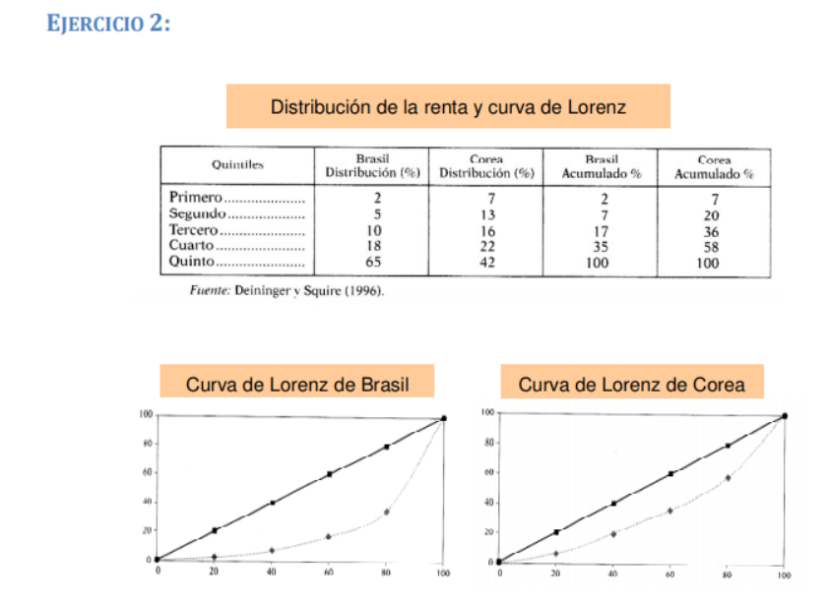
Canto máis se aproxime a curva de Lorentz a recta menos diferenzas haberá entre o 20% de xente máis rico, o 20% de xente máis pobre e o resto dos grupos.
Entre Brasil e Corea, que país ten unha distribución da renda máis xusta?
2. O Banco Mundial ofreceu estes de poboación e de ingresos de España, EEUU e China.

Poboación (de menores a maiores ingresos) | % Ingresos España | % de ingresos acumulados España | % Ingresos EEUU | % de ingresos acumulados EEUU | % Ingresos China | % de ingresos acumulados China
20% | 5,8 |  | 4,7 |  | 4,7
20% | 11,9 |  | 10,4 |  | 9,7
20% | 17,0 |  | 15,8 |  | 15,3
20% | 23,5 |  | 23,1 |  | 23,2
20% | 41,8 |  | 46 |  | 47,1

a. Representa a distribución da renda mediante a curva de Lorentz

b. Que pais ten unha distribución da renda máis xusta? Explica.

1. Os alumnos de 4º da ESO han decido ir de excursión de fin de curso.
Sobre como organizar a viaxe exponse:
- Ir a Italia e vender lotería porque é tradición no seu instituto.
- Deixar que a dirección do centro decida o itinerario e as actividades para realizar.
- Propoñer que os alumnos decidan o itinerario e as actividades.

Unha vez fixadas a actividades para recadar fondos (venda de lotería, e organización de bailes), teñen que decidir como repartir o recadado, polo que se expoñen varias posibilidades.
- Repartir a partes iguais.
- Repartir segundo o esforzo dedicado a recadar.
- Repartir segundo o recadado por cada un.

1. Relaciona cos sistemas económicos estudados. Comenta as vantaxes e inconvenientes de cada unha das opcións.

2. Explica tamén como o organizarías ti.

